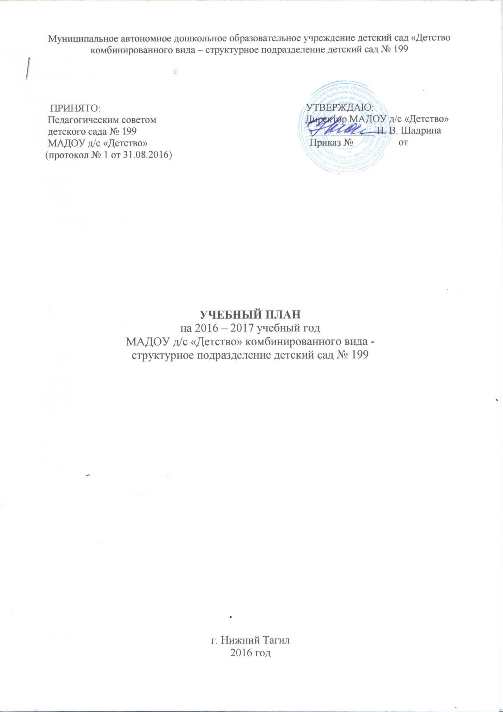

Пояснительная записка к учебному плану МАДОУ № 199 «Детство»

Учебный план МАДОУ детский сад «Детство» комбинированного вида детский сад № 199 разработан в соответствии со следующими нормативно-правовыми документами:
• Федеральный законом РФ от 29.12.2012 № 273-ФЗ «Об образовании в Российской Федерации»;
• Приказ Министерства образования и науки Российской Федерации от 17.10.2013 № 1155 г. Москва «Об утверждении Федерального государственного образовательного стандарта дошкольного образования».
- Постановление Главного государственного санитарного врача РФ от 15 мая
2013 г. N 26 "Об утверждении СанПиН 2.4.1.3049-13 "Санитарно-эпидемиологические требования к устройству, содержанию и организации режима работы дошкольных образовательных организаций";
• Письмо Министерства образования и науки РФ от 31.05.2007 № 03-1213 «О методических рекомендациях по отнесению дошкольных образовательных учреждений к определенному виду».

В МАДОУ № 199 функционируют:
- две группы для детей раннего возраста от 2 до 3 лет;
- одиннадцать групп общеразвивающей направленности для детей от 3 до 7 лет: 2 вторые младшие группы, 2 средние группы, 4 старшие группы, 3 подготовительные группы.

Учебный план разработан на основе примерной основной образовательной программы дошкольного образования, одобренной решением федерального учебно-методического объединения по общему образованию (протокол от 20 мая 2015 года № 2/15); с использованием образовательной программы дошкольного образования «Детство», авторы: Т. И. Бабаева, А. Г. Гогоберидзе, О. Н. Сомкова и другие; парциальной программы «Приобщение детей к истокам русской народной культуры», авторы: О. Л. Князева, М. Д. Маханёва; парциальной программы «Программа музыкального воспитания детей в детском саду «Ладушки», авторы: И. М. Каплунова, И. А. Новоскольцева

Организация образовательного процесса включает в себя два блока – совместная деятельность воспитателя с детьми и самостоятельная деятельность детей. Преимуществом данной модели организации образовательного процесса является баланс взрослой и детской деятельности, который достигается за счёт гибкого проектирования партнёрской деятельности в следующих образовательных областях:
1. Физическое развитие.
2. Познавательное развитие.
3. Речевое развитие.
4. Художественно-эстетическое развитие.
5. Социально-коммуникативное развитие.
Реализация познавательного и речевого направления во всех возрастных группах осуществляется через специально организованные виды деятельности, а также через самостоятельную и совместную деятельность воспитателя с детьми, интеграцию с другими образовательными областями.
Реализация социально-коммуникативного направления осуществляется через специально организованные виды деятельности с детьми, игровую деятельность, в процессе общения со взрослыми и сверстниками, в самостоятельной деятельности и через интеграцию с другими образовательными областями. В реализацию указанного направления входит совместная деятельность воспитателя с детьми, направленная на формирование основ безопасного поведения в быту, социуме, природе; позитивных установок к различным видам труда и творчества.
Реализация художественно-эстетического направления реализуется через специально организованную деятельность, самостоятельную и совместную деятельность воспитателя с детьми и через интеграцию данной области с другими образовательными областями.
Физическое развитие реализуется через специально организованные физкультурные занятия и в самостоятельной деятельности. В реализацию физического направления развития ребёнка входит также совместная деятельность воспитателя с детьми, направленная на становление у дошкольников ценностей здорового образа жизни.
Коррекционное направление представлено в образовательном процессе индивидуальными занятиями учителя-логопеда и педагога-психолога с детьми. Индивидуальные и подгрупповые коррекционные занятия идут параллельно с основной образовательной деятельностью
Педагогам предоставляется право варьировать место организованной образовательной деятельности в образовательном процессе, интегрируя содержание различных видов организованной образовательной деятельности в зависимости от поставленных целей и задач. Воспитатели и специалисты координируют содержание организованной образовательной деятельности, осуществляя совместное планирование, обсуждая динамику развития, как отдельных детей, так группы в целом.
В середине учебного года (1-ая неделя января) предусмотрены недельные каникулы, во время которых проводится образовательная деятельность только физического и художественно-эстетического направления.
Совместная деятельность взрослого и ребёнка осуществляется по всем образовательным областям. Это даёт возможность реализовать на практике дифференцированный подход к детям и проводить качественную индивидуальную работу с воспитанниками.
Самостоятельная деятельность позволяет детям реализовать свои интересы и потребности в полной мере.
В учебном плане длительность условного часа в первой младшей группе составляет 8-10 мин; во второй младшей группе – 15 минут; в средней группе – 20 минут; в старшей группе 20-25 минут; в подготовительной группе – 30 минут в соответствии с санитарными требованиями.

УЧЕБНЫЙ ПЛАН НА 2016 – 2017 УЧЕБНЫЙ ГОД
Муниципального автономного дошкольного образовательного учреждения детский сад «Детство» комбинированного вида - структурное подразделение детский сад № 199
№  п/п | Обязательная часть |  | Виды деятельности |  | Возрастные группы
 |  |  |  |  | 1 мл. | 2младш. | Средняя | Старшая | Подгот.
Направления
Образовательные области
1. | «Социально-коммуникативное развитие» |  | 1. Игровая | в режимн. моментах |  | в режимн. моментах | в режимн. моментах | в режимн. моментах | в режимн. моментах
 |  |  | 2. Самообслуживание и элементарный бытовой труд |  |  | в режимн. моментах | в режимн. моментах | в режимн. моментах | в режимн. моментах
 |  |  | 3. Самообслуживание и действия с бытовыми предметами-орудиями | в режимн. моментах
2. | «Познавательное развитие» |  | 1. Познавательно – исследовательская |  |  | 1,5 | 2 | 2 | 2
 |  |  | 2. Конструирование |  |  | 0,25 | 0,5 | 1 | 1
 |  |  | 3. Предметная деятельность и игры с составными и динамическими игрушками | 2
 |  |  | 4. Экспериментирование с материалами и веществами | 2
3. | «Речевое развитие» |  | 1. Коммуникативная |  |  | 0,75 | 1 | 1 | 1
 |  |  | 2. Восприятие художественной литературы и фольклора |  |  | в режимн. моментах | в режимн. моментах | 1 | 1
 |  |  | 3. Общение со взрослым, рассматривание картинок, восприятие смысла музыки, сказок, стихов | 4
4. | «Художественно – эстетическое развитие» |  | 1. Изобразительная:  - лепка |  |  | 0,5 | 0,5 | 0,5 | 0,5
 |  |  | -аппликация |  |  | 0,5 | 0,5 | 0,5 | 0,5
 |  |  | - рисование |  |  | 0,5 | 0,5 | 1 | 1
 |  |  | 2. Музыкальная |  |  | 1 | 1 | 1 | 1
5. | «Физическое развитие» |  | 1. Двигательная (+ включается образовательная деятельность по становлению ценностей здорового образа жизни в старшем дошкольном возрасте) |  |  | 3 | 3 | 4 | 4
 |  |  | 2. Двигательная активность | 2
6. | Коррекционное направление |  | - ИИндивидуальные занятия с педагогом-психологом
 |  |  | - ИИндивидуальные занятия с учителем-логопедом (логопункт)
 | Формируемая часть
1. |  | Парциальная программа «Приобщение детей к истокам русской народной культуры», авторы О. А. Князева, М. Д. Маханёва | Коммуникативная |  |  | 1 | 1 | 1 | 1
2. |  | Парциальная программа «Ладушки», авторы  И. М. Каплунова,  И. А. Новоскольцева | Музыкальная |  |  | 1 | 1 | 1 | 1
Продолжительность непрерывной организованной образовательной деятельности |  |  |  | 8/10 мин |  | 15 мин | 20 мин | 20/  25 мин | 30 мин
Объём недельной образовательной нагрузки в соответствии СанПиН 2.4.1.3049-13 |  |  |  | 10 |  | 10 | 11 | 14 | 14

